实验3题目：三十九进制计数器的制作
- 实验目的：
掌握74LVC161的分别在清零和置数情况下的工作原理
熟悉时序逻辑电洛的分析与设计

- 实验设备
- 数字逻辑实验仪
- 器件：74LS20，74LVC161

三、实验内容及步骤：

分别用反馈清零法和反馈置数法设计实现三十九进制计数器。

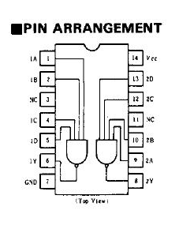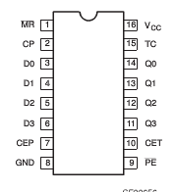
74ls20引脚图

